この手順書について
この手順書は、サーバーワークスが保有する踏み台アカウントからアクセスするにあたって必要となるIAMロールの作成に関する手順となります。IAMロールおよびIAMポリシーの作成はCloudFormationテンプレートを使用します。
  - アセスメント用ロール
  - 構成情報確認用ロール

2. AWSマネジメントコンソール操作手順（IAMロール作成）
- IAMロールを払い出すAWSアカウントのAWSマネジメントコンソールにログインします
- サービスメニューから「CloudFormation」を選択します
- スタックの作成
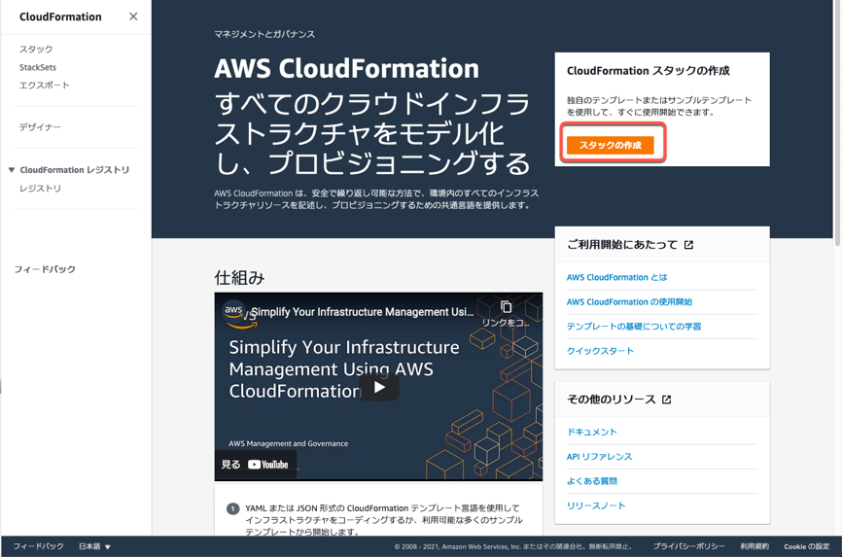
「スタックの作成」を選択します

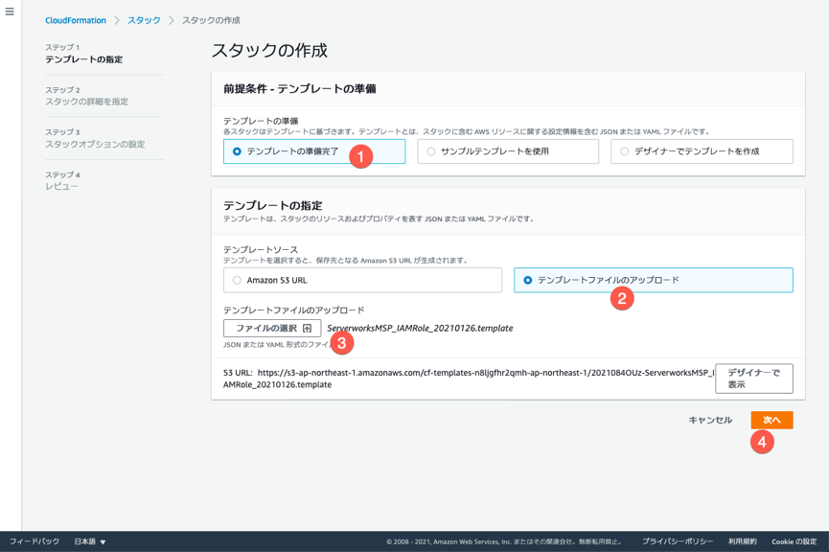
- 「テンプレートの準備完了」を選択します
- 「テンプレートファイルのアップロード」を選択します
- 「ファイルの選択」を選択して ServerworksMSP_IAMRole_yyyymmdd.template を選択します
- 「次へ」を選択します

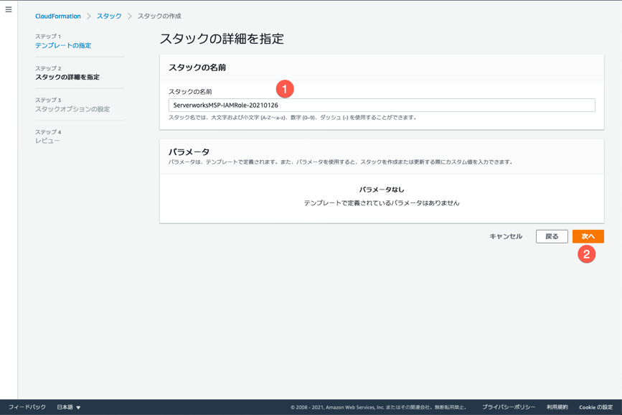
① スタックの名前に「テンプレート名、または、お客様の命名規則に従うスタック名称」を入力します
② 「次へ」を選択します
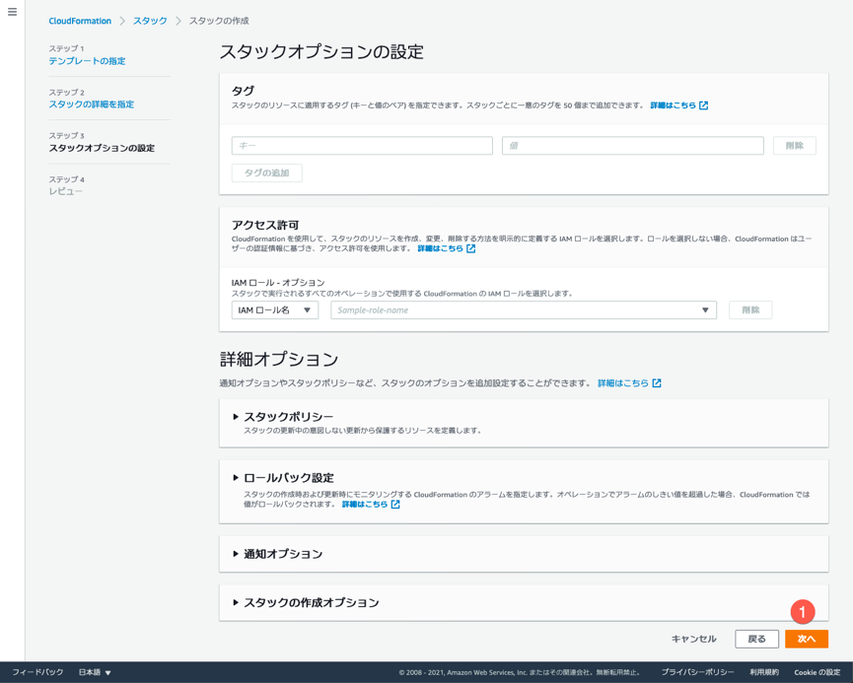
① 「次へ」を選択します

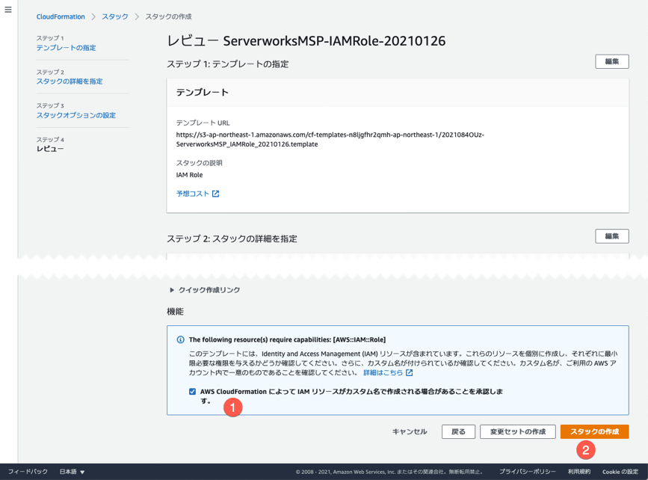
① チェックを入れます
② 「スタックの作成」を選択します
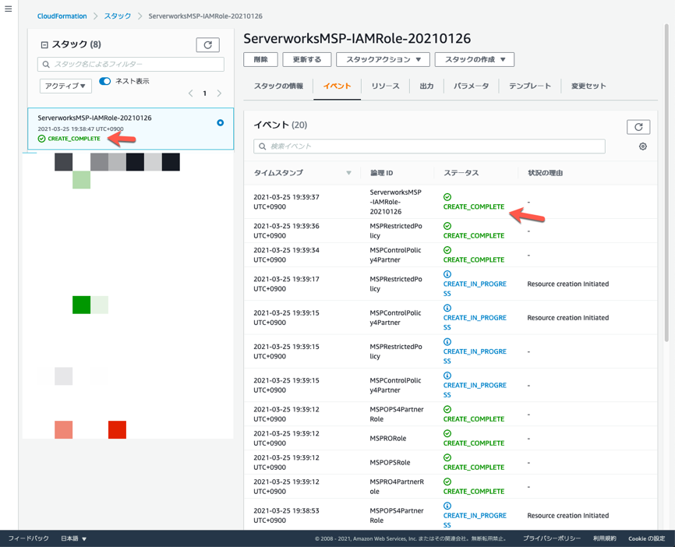
ステータスが「CREATE_COMPLETE」となりましたら作成完了です

（4）「(3)スタックの作成手順」と同じ手順にて、「②構成情報確認用ロール」を作成します
※テンプレートファイルは、「cloudvizrole.yml」を使ってください。
※②構成情報確認用ロールのみ：完了後、出力タブからARN値をコピーし、USMH新川へ共有ください。
連絡先：shinkawa-taiyo@usmh.co.jp
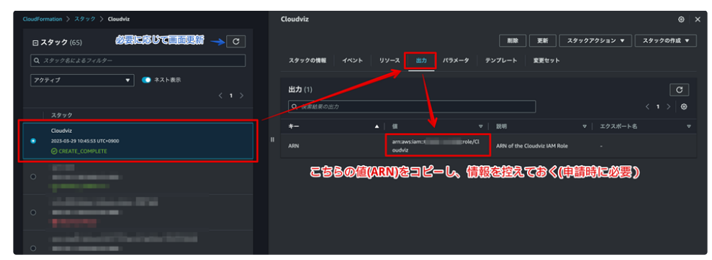

3. AWSマネジメントコンソール操作手順（IAMロール削除）
- IAMロールを削除するAWSアカウントのAWSマネジメントコンソールにログインします
- サービスメニューから「CloudFormation」を選択します ※IAMロールの削除はスタックを削除することで行います
- スタックの削除
    - コンソール画面左側の「スタック」を選択します
    - 削除するスタックを選択し、チェックを入れます
    - チェックを入れた状態で、コンソール画面右側の「削除」を選択します
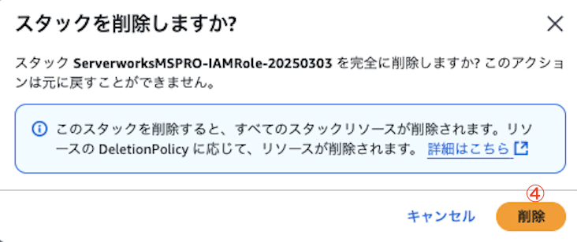
    - スタックを削除するか、ホップアップが表示されるので内容を確認し「削除」を選択します
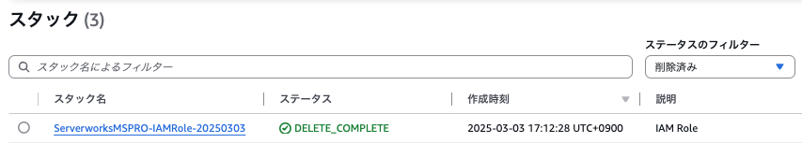
削除したスタックのステータスが「DELETE_COMPLETE」となりましたら削除完了です
削除対象2点：
- ServerworksControlRoleMSPRO
- Cloudviz

